# IStar 量产模块使用手册

**2024/08/30**

**Rev 1.1**

**Document Control Log**

|  |  |  |  |  |
| --- | --- | --- | --- | --- |
| Document  Version | Software  Version | Date | Change Owner | Change Summary |
| 1.0 | 1.2.1 | 2023/08/01 | Fredrick | Creation |
| 1.1 | 1.2.2 | 2024/08/30 | Engang.sun | 1. 将Setting界面修改为分页模式 2. 添加良率卡控、Datalog文件生成路径配置、网盘模式、STDF对应关系、数据备份方式 |

目录

IStar 量产模块使用手册 0

Operator 使用手册 2

1. 基本介绍 2

1.1 简介 2

2. 界面 3

2.1 主界面 3

2.2 配置界面 4

3. 操作步骤 5

3.1 下载程序（可选） 5

3.2 选择测试程序 6

3.3 选择驱动 6

3.4 载入程序 7

3.5 卸载程序（可选） 7

3.6 开始测试 8

3.7 暂停测试（可选） 8

3.8 继续测试（可选） 9

3.9 结束测试 9

3.10 建立新批次（可选） 10

3.11 卸载程序 10

4. Handler通讯 12

4.1 GPIB Epson 12

4.2 TTL 14

5. ConfigFile 16

5.1 LotInfo.cfg 16

5.2 UIConfig.ini 16

# Operator 使用手册

# 

## 基本介绍

### 简介

本文档主要介绍了iStar软件中量产模块的使用方法，适用于芯片检测的实际量产环境，面向芯片测试的一线操作人员。

IStar量产模块具有如下功能：

1. 支持常规测试流程
2. 实时显示多样的测试结果
3. 本地的测试数据备份
4. 通过FTP下载测试程序
5. 通过FTP上传测试结果
6. 自定义相关配置和批次信息

## 界面



### 主界面

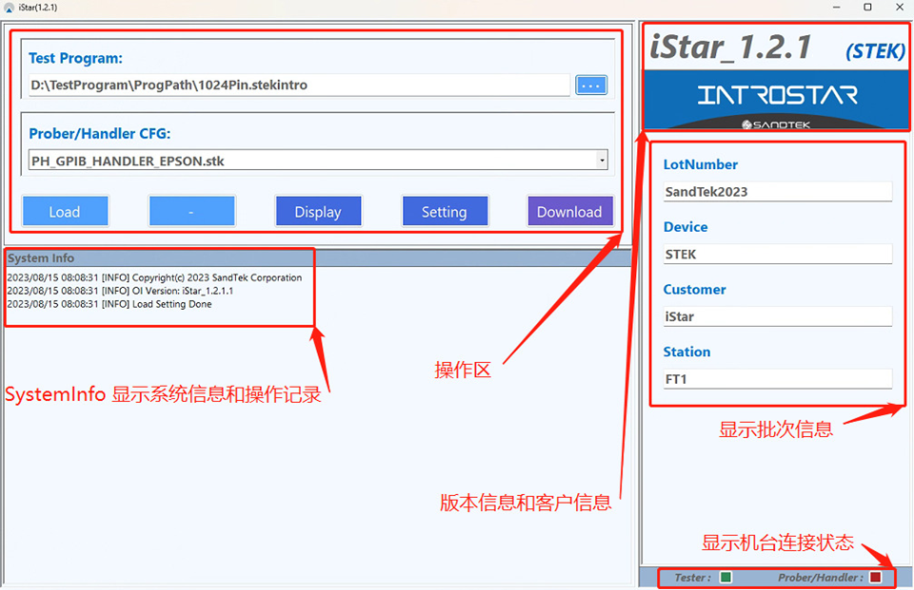

主界面部分如上图所示，分为如下几个模块：

1. 操作区，选取测试程序（.stekintro）和校验程序（.stk）后载入程序开始测试，点击【Display】调出DisplayWindow，点击【Setting】调出配置界面，【Download】用于通过FTP下载测试程序。
2. System Info，记录着一些版本信息，系统信息和操作记录，便于查看历史记录。
3. 版本信息，显示当前使用的Operator版本和客户信息。
4. 显示批次信息，根据配置文件（LotInfo.cfg）中的字段显示当前批次信息，可在每次开批前手动更改。
5. 显示机台连接，通过检测PCIE的连接状况判断设备连接状态。

### 配置界面

#### Local

* **Program Path**：本地测试程序路径（FTP下载程序本地路径），默认为应用目录iProgram下；
* **Data Backup Path**：本地测试数据备份路径（FTP上传数据本地路径），可自行配置，默认为应用目录iDatalog下；

Program Path和Data backup Path支持STDF中MIR和SDR的字段，将字段通过“{}”进行标记，OS会将MIR中的值替换被标记的字段，

例如：Data Backup Path的路径设置为 D:\iStar\{LOT_ID}，STDF中将MIR的“LOT_ID”字段的值设置为“SandTek2024”，那么Data Backup Path的最终路径为D:\iStar\SandTek2024。

* **Data Backup Mode**：数据备份的方式，可选择Copy或Cut；

Copy模式会将Datalog复制到备份路径下，但不会删除原路径的Datalog；

Cut模式会将Datalog复制到备份路径下，并删除原路径的Datalog；

* 需要注意：PH Log只有Cut模式；
* **Clear Program Path After Exit**：选择是否在退出OS时清空测试程序目录

#### FTP

* **FTP**：选择是否开启FTP模式；
* **Server Program**：下载测试程序的FTP配置项；
* **Server Datalog**：上传测试数据的FTP配置项；
* **IP**：FTP的IP地址；
* **Port**：FTP的端口号；
* **User**：用户名；
* **Password**：密码；
* **Prog_Path**：测试程序的远程下载路径；
* **Data_Path**：测试数据的远程上传路径。

#### Network Disk

* **Network Disk**：选择是否开启网盘模式；
* **Path**：网盘的路径；
* **User**：用户名；
* **Password**：密码；

#### Test

* **Test Program File**：保留上次Load的测试程序名，如果需要启用FTP下载，此处需填入远程的测试程序文件名；
* **Prober/Handler File**：保留上次使用的PH Config，也可自行配置默认的PH Config；
* **Bin**：选择测试数据中的分Bin显示类型；
* **Stop On Fail**：选择是否在测试Fail时停止测试；

#### Naming Rule

* **SplitChar**：命名规则中，各个字段的分隔符，仅支持一位字符，若输入多位，默认选择第一位；
* **NamngRule**：点击Add可添加一位命名字段，若要取消，只需将文本框内的信息清空，保存时会自动删除。如上图所示，由 { } 括入的为系统变量，将会在传入命名规则时自动替换对应字段。其中{DateTime}为固定的系统变量，为每次的开批时间。也可通过配置文件（LotInfo.cfg）写入键值对进行替换，如LotInfo.cfg中记录着当前次的批次号，”LotNumber = Lot1“，此处添加规则”{LotNumber}“，于开批时会传入”Lot1“这项对应批号。

#### Yield Control

* **Continuous Control**：选择是否开启连续PassFail卡控；
* **Total Pass**：所有Site的Pass总数，若超过该数量则报警；
* **Total Fail**：所有Site的Fail总数，若超过该数量则报警；
* **Single Pass**：单个Site的Pass总数，若超过该数量则报警；
* **Single Fail**：单个Site的Fail总数，若超过该数量则报警；
* **Site Gap Control**：选择是否开启良率卡控；
* **Test Interval**：测试多少次后开启进行卡控；
* **Site Yield Gap**：各个Site之间允许的最大良率差，若超过该数则报警；若进行报警后，选择继续测试，则在原本的测试测试上继续测试**Test Interval**次后，进行卡控；

#### Datalog

* **Original Path**：DataLog生成的路径，默认为IStar安装目录下的DataLog文件夹；
* **Datalog**：勾选需要生成的测试数据类型；若勾选了csv文件，还需选择csv文件的生成方式，分别为实时生成和转换stdf生成；

#### STDF

STDF中包含MIR和SDR两部分，每个部分中都包含字段信息，每个字段都可与LogInfo中的字段进行对应；

#### General

* **Language**：切换语言，可切换为中文或英文；

## 操作步骤



### 下载程序（可选）

### FTP模式

点击Download通过FTP下载测试程序，请在此之前于Setting中确认FTP配置项。下载前会弹出窗口请求确认程序路径，如下图。

### 网盘模式

在TestProgram栏位中输入测试程序的文件名，请确保已在Setting中配置了网盘，按下回车后弹出弹窗，确认网盘路径和测试程序文件名，点击确定后会下载测试程序至本地并Load测试程序。

### 选择测试程序

点击浏览按键选择所需测试程序后确认

### 选择驱动

选择需要需要使用的Proble/Handler驱动的对应配置文件。

### 载入程序

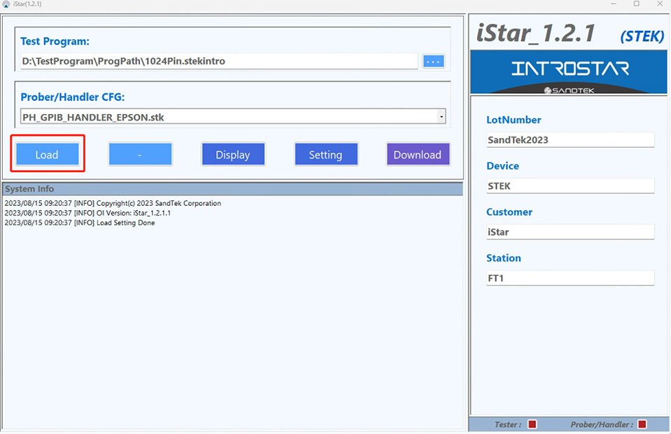

请确认右侧的批次信息后，点击【Load】载入测试程序，建立当前批次。

### 卸载程序（可选）

### 开始测试

载入完成，建立批次成功后，栏位不得更改，点击Start开始测试。

### 暂停测试（可选）

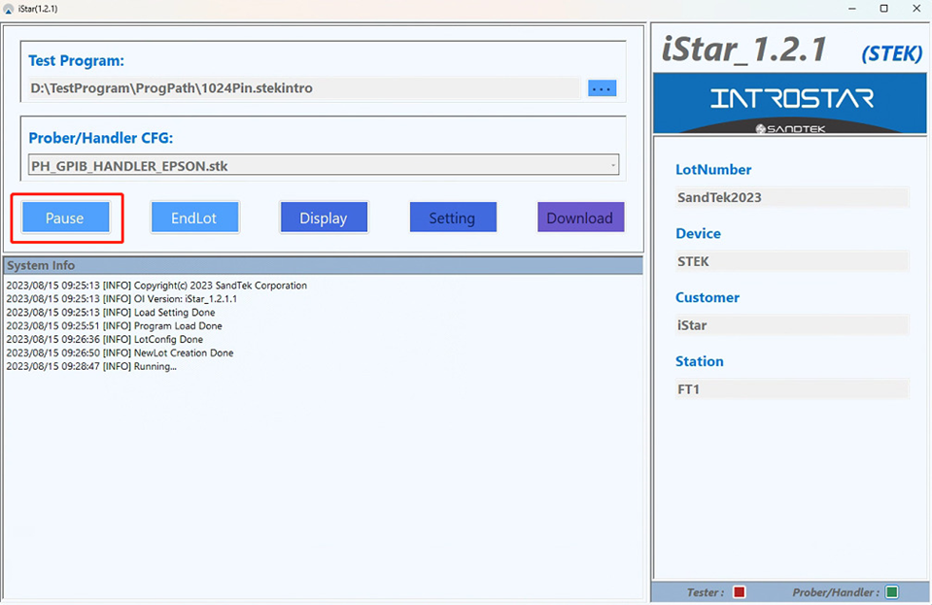

于测试途中点击【Pause】，将会在当次Flow结束后暂停测试。

### 继续测试（可选）

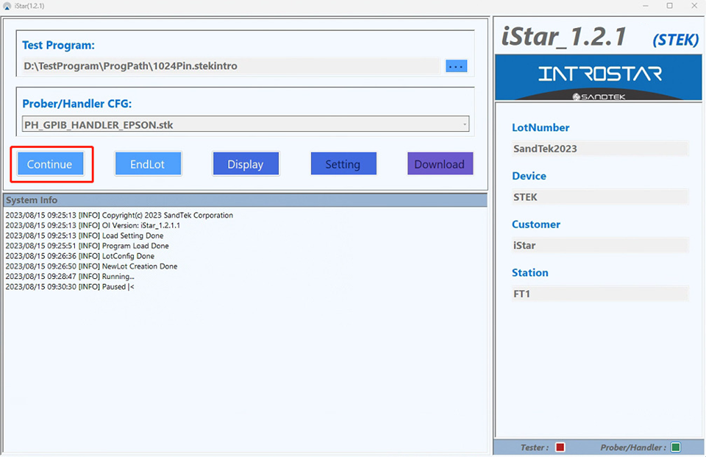

暂停成功后，将会显示【Continue】按钮，点击继续测试。

### 结束测试

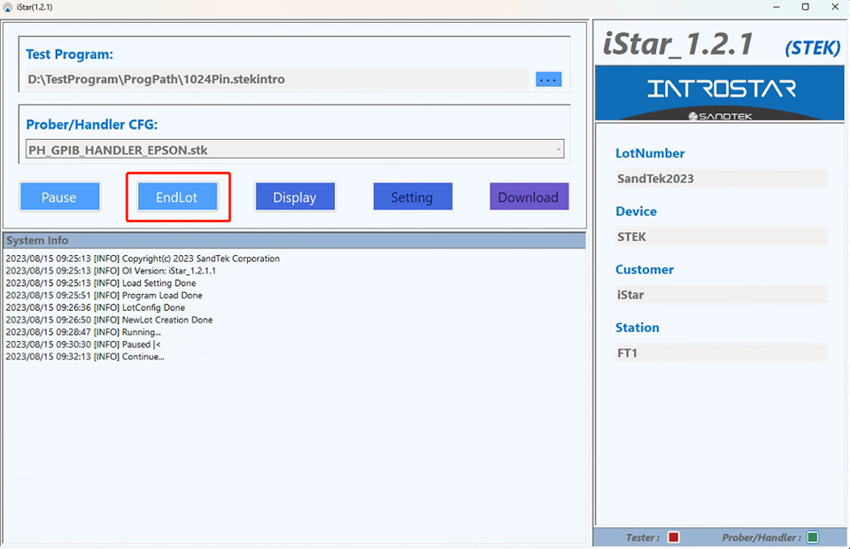

确定测试结束时，点击【EndLot】结束当前批次。

### 建立新批次（可选）

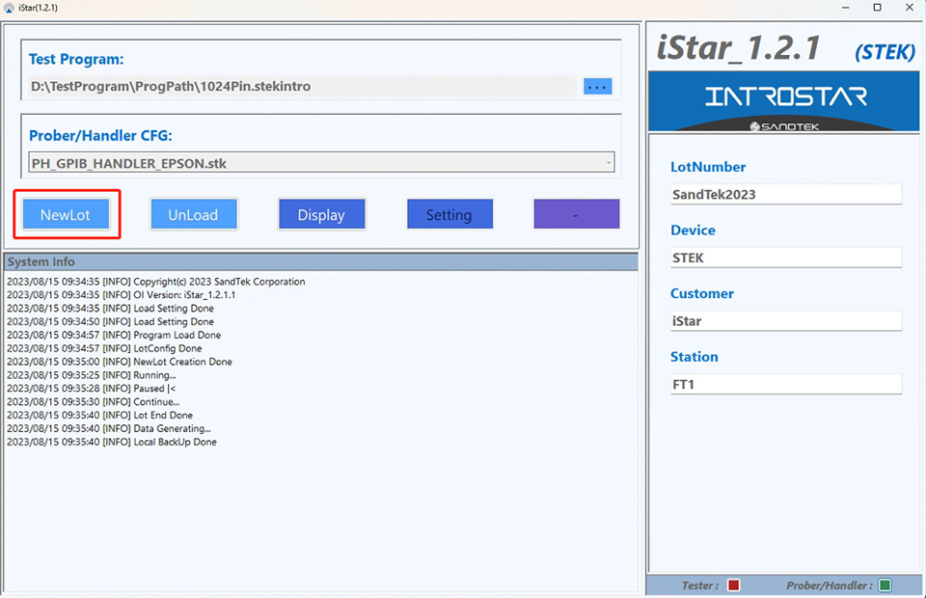

结束批次后，可选择更改右侧批次信息后重新建立批次开始测试。

### 卸载程序

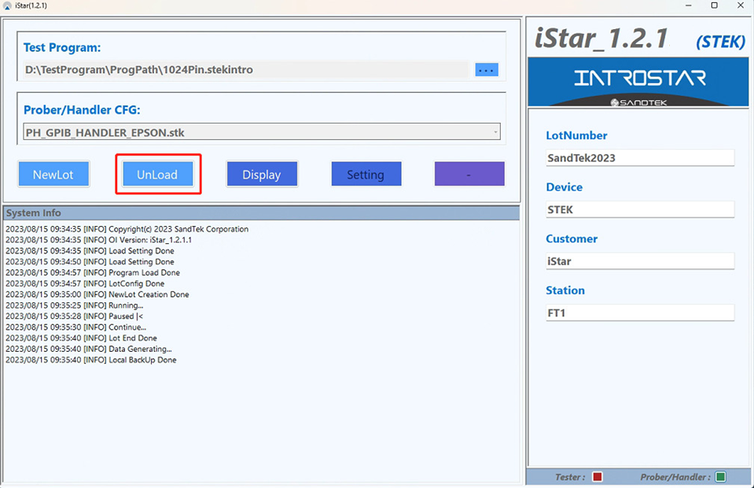

结束批次后，将会对数据进行本地备份，FTP远程备份（可选），备份路径由配置项决定。点击【Unload】卸载测试程序。卸载程序后可重新载入其他测试程序重启测试。

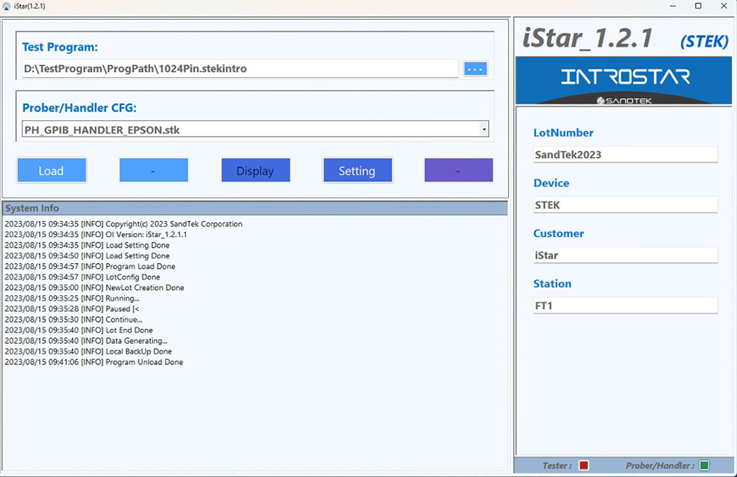

## Handler通讯



### GPIB Epson

#### 4.1.1 通讯流程图

#### 4.1.2 Log说明

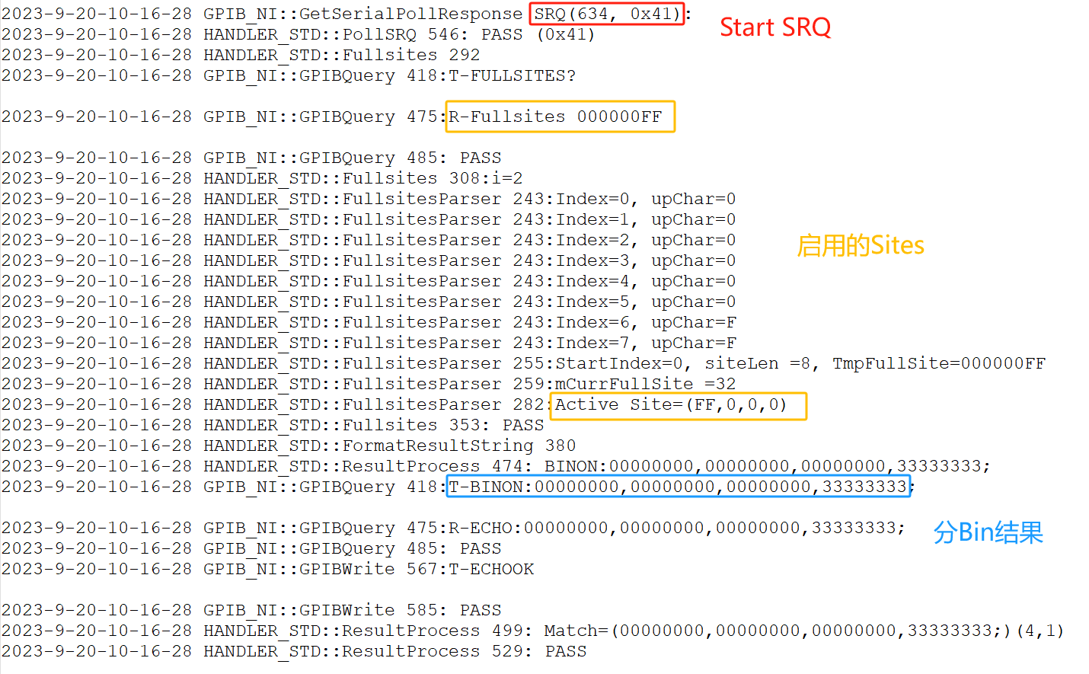

#### 4.1.3 STK文件说明

|  |  |
| --- | --- |
| PH_GPIB_HANDLER_EPSON.stk |  |
| STK路径 | .\IStar\Artifact\Configs\ProberHandlerCFG |
| **发送指令** | **指令说明** |
| Handler Running | 询问Handler是否正在运行 |
| Wait SRQ | 等待SRQ |
| Full Site | 当前测试Site数量 |
| Bin Info. | 各Site具体分Bin信息 |
| Bin Info. OK | 分Bin信息正确 |
| Bin Info. Fail | 分Bin信息有误 |
| Terminate String | 终止符号 |
| **接受指令** |  |
| Handler Running | Handler正在运行的回复信号 |
| Test Start SRQ | 开始测试的SRQ信号 |
| Site Population | 询问Site数信号 |
| Bin Info. Received | 分Bin接受信号 |

### TTL

#### 4.2.1 通讯流程图

通信流程如图所示，由IPC收到有效SOT信号后，测试机开始对芯片进行测试，测试完成后发出Bin信号，并在延时后，发出EOT信号。

#### 4.2.2 Log说明

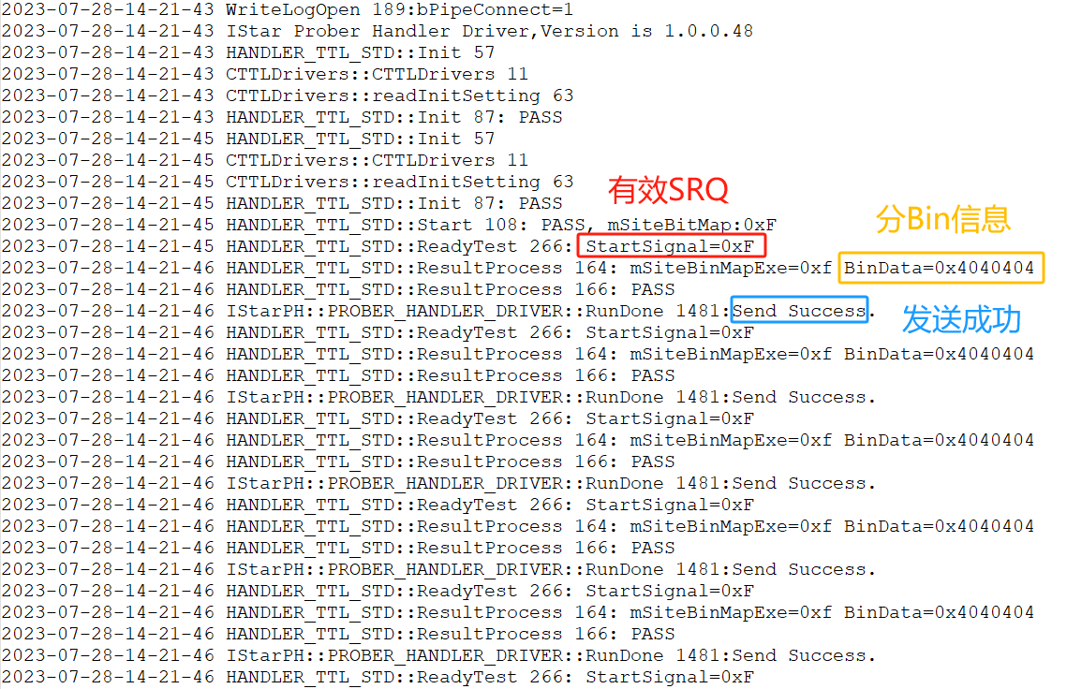

#### 4.2.3 STK文件说明

|  |  |
| --- | --- |
| PH_TTL_HANDLER_EXAMPLE.stk |  |
| STK路径： | .\IStar\Artifact\Configs\ProberHandlerCFG |
| **指令名称** | **指令说明** |
| MODEL | 不同型号 Handler Driver 的编号，TTL 为 257 |
| PH_INTERFACE | 通讯协议，TTL 为 2 |
| START_TRIGGER | SOT 信号的抓取方式，0 为 Pulse，1 为 Leve |
| START_ACTIVE | SOT 信号的有效电平，0 为高有效，1 为低有效 |
| BIN_TRIGGER | BIN 信号的输出方式，0 为 Pulse，1 为 Level |
| BIN_ACTIVE | BIN 信号的有效电平，0 为高有效，1 为低有效 |
| EOT_TRIGGER | EOT 信号的输出方式，0 为 Pulse，1 为 Level |
| EOT_ACTIVE | EOT 信号的有效电平，0 为高有效，1 为低有效 |
| BIN_DELAY | BIN 信号延时时间，单位为 us |
| BIN_WIDTH | BIN 信号脉冲宽度，单位为 us |
| EOT_DELAY | EOT 信号延时时间，单位为 us |
| EOT_WIDTH | EOT 信号脉冲宽度，单位为 us |
| SOT_TIMEOUT | SOT 信号 TimeOut 时间，单位为 us，需要注意的是 TimeOut 时间是在接收到任一 site 的 SOT 信号后开始计时的。 |
| SOT_INTERVAL | SOT 信号的扫描间隔时间，单位为 us |
| ACTIVE_SITES | 所使用 Site 的数量，需根据实际进行量产的 site 数量进行修改。如果设置不当，handler有可能出现Timeout 报错。 |

## ConfigFile



### LotInfo.cfg

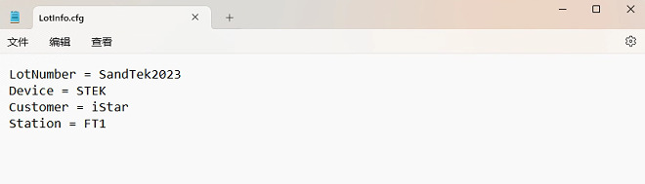

此文件位于软件目录.\Operator\Configs下。根据需求，将需要显示在测试界面右侧的批次信息以上图的形式写入LotInfo.cfg。

### STDFConfig.ini

此文件位于软件目录.\Operator\Configs下。根据需求，将LotInfo.cfg文件中的字段填入其中，形成对应的Map。

### UIConfig.ini

此文件位于软件目录.\Operator\Configs下。根据需求下方说明对各项进行配置。

|  |  |
| --- | --- |
| **[Test]** | 测试相关配置项 |
| PHFile | 默认校验程序（.stk） |
| ProgramFile | 默认（FTP获取）测试程序（.stekintro） |
| Server | 选择是否启用FTP功能：LOCAL，FTP |
| BinSort | 选择分Bin类型：HW，SW |
| StopOnFail | 选择是否在测试Fail时停止测试，1（是），0（否） |
| Csv | 选择生成CSV文件类型：0(不生成)，1（实时生成），2（由stdf转换） |
| Log | 是否生成Log文件：0(不生成)，1（生成） |
| Sum | 是否生成Sum文件：0(不生成)，1（生成） |
| Stdf | 是否生成Stdf文件：0(不生成)，1（生成） |
| **[CONTINUOUSCONTROL]** | 连续PassFail卡控 |
| TotalPass | 所有Site的Pass总数，若超过该数量则报警 |
| TotalFail | 所有Site的Fail总数，若超过该数量则报警 |
| SinglePass | 单个Site的Pass总数，若超过该数量则报警 |
| SingleFail | 单个Site的Fail总数，若超过该数量则报警 |
| **[Local]** | 本地相关配置项 |
| ProgramPath | 本地测试程序路径（FTP下载程序本地路径） |
| DataPath | 本地测试数据备份路径（FTP上传数据本地路径） |
| OriginPath | Datalog生成的路径 |
| DataBackupMode | Datalog备份的方式 |
| ClearPath | 是否清理测试程序路径 |
| DiskSpaceCheck | 磁盘可用空间检查百分比 |
| **[FTP.DATA]** | 上传测试数据FTP配置项 |
| IP | 服务登录地址 |
| User | 服务登录账户 |
| Password | 服务登录密码 |
| Path | 测试数据上传远程路径 |
| **[FTP.PROGRAM]** | 下载测试程序FTP配置项 |
| IP | 服务登录地址 |
| User | 服务登录账户 |
| Password | 服务登录密码 |
| Path | 测试程序下载远程路径 |
| **[Item]** | 测试信息相关配置项 |
| LOT_ID | 必须传入的批号信息，若写入字段位于LotInfo.cfg中，检索到指向字段后传入对应字段，默认为default |
| SplitChar | 命名规则各字段间的分隔符 |
| NamingRule | 命名规则，{ } 扩号内的为系统变量，将会检索LotInfo.cfg中指向的字段进行替换，未能找到时将会保留传入，{DateTime}为固定的系统变量，为开始批次的时间。 |
| **[Setting]** | 通用设置 |
| Language | 切换语言，可切换为中文或英文 |
| **[SiteGapControl]** | Site良率差卡控 |
| Test Interval | 测试多少次后开启进行卡控； |
| Site Yield Gap | 各个Site之间允许的最大良率差，若超过该数则报警；若进行报警后，选择继续测试，则在原本的测试测试上继续测试**Test Interval**次后，进行卡控； |
| **[NetworkDisk]** | 网盘配置，可从网盘下载测试程序 |
| Path | 网盘存放测试程序的路径 |
| User | 用户名 |
| Password | 密码 |